材化学院实验室安全检查通报-2409013

2024 年 9月13日，实验室管理人员对科研实验室进行了安全检查，发现下述实验室有违反实验室安全管理规定的行为：
实验室 | 隐患描述 | 隐患照片 | 对应条款 | 整改完成时间/措施
敬德楼C501东 | 两桶废液只有一份废液记录。 | 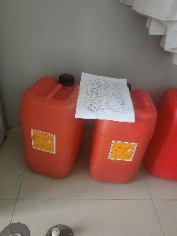 | 9.7.2 | 立整立改
敬德楼C503东、505西 | 管制类试剂记录不规范，未写规格。 | 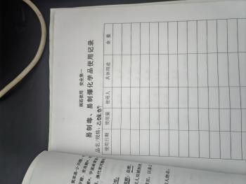 | 9.5.1 | 立整立改
敬德楼C505东 | 1、试剂柜未锁，试剂使用后放置在桌面未入试剂柜；  2、废液投放登记表登记的废液量与实际不符；  3、管制类试剂记录不规范未写规格。 | 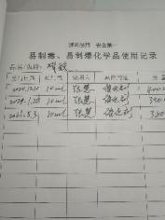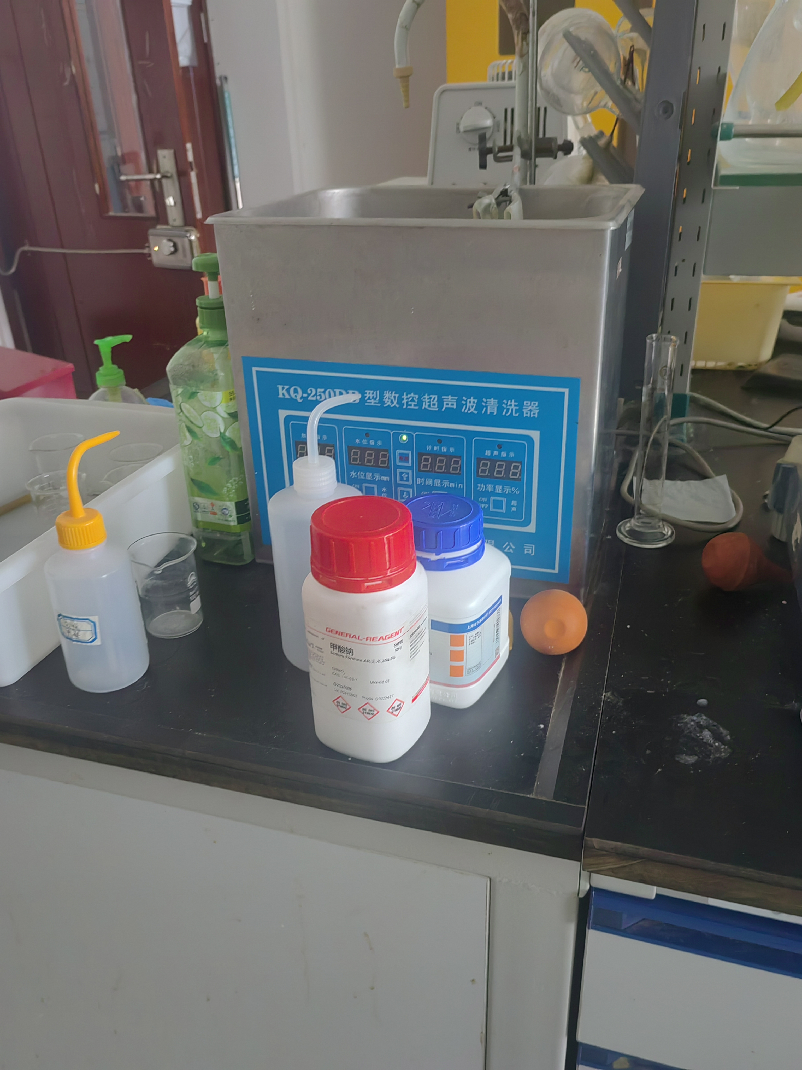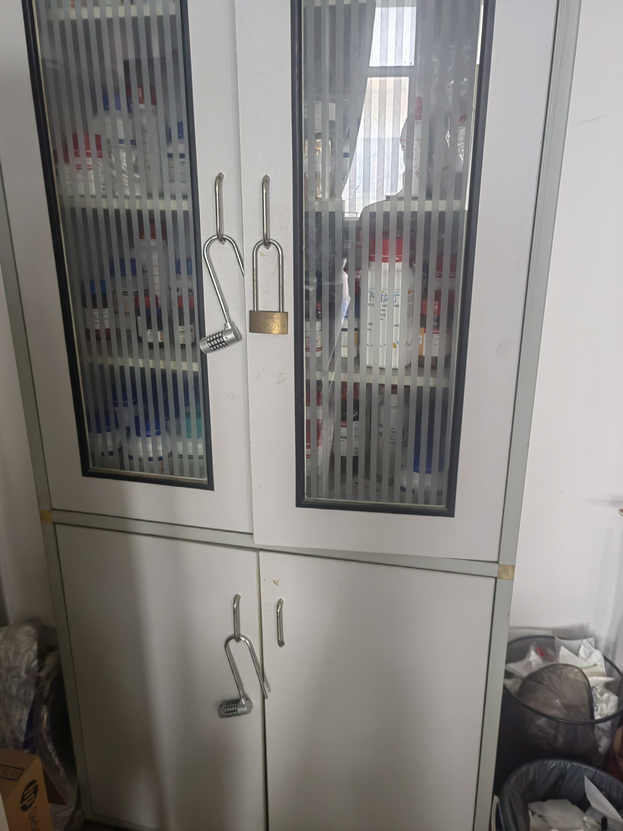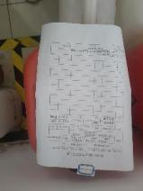 | 9.3.2  9.7.2  9.5.1 | 立整立改
敬德楼C508西 | 试剂柜未锁。 | 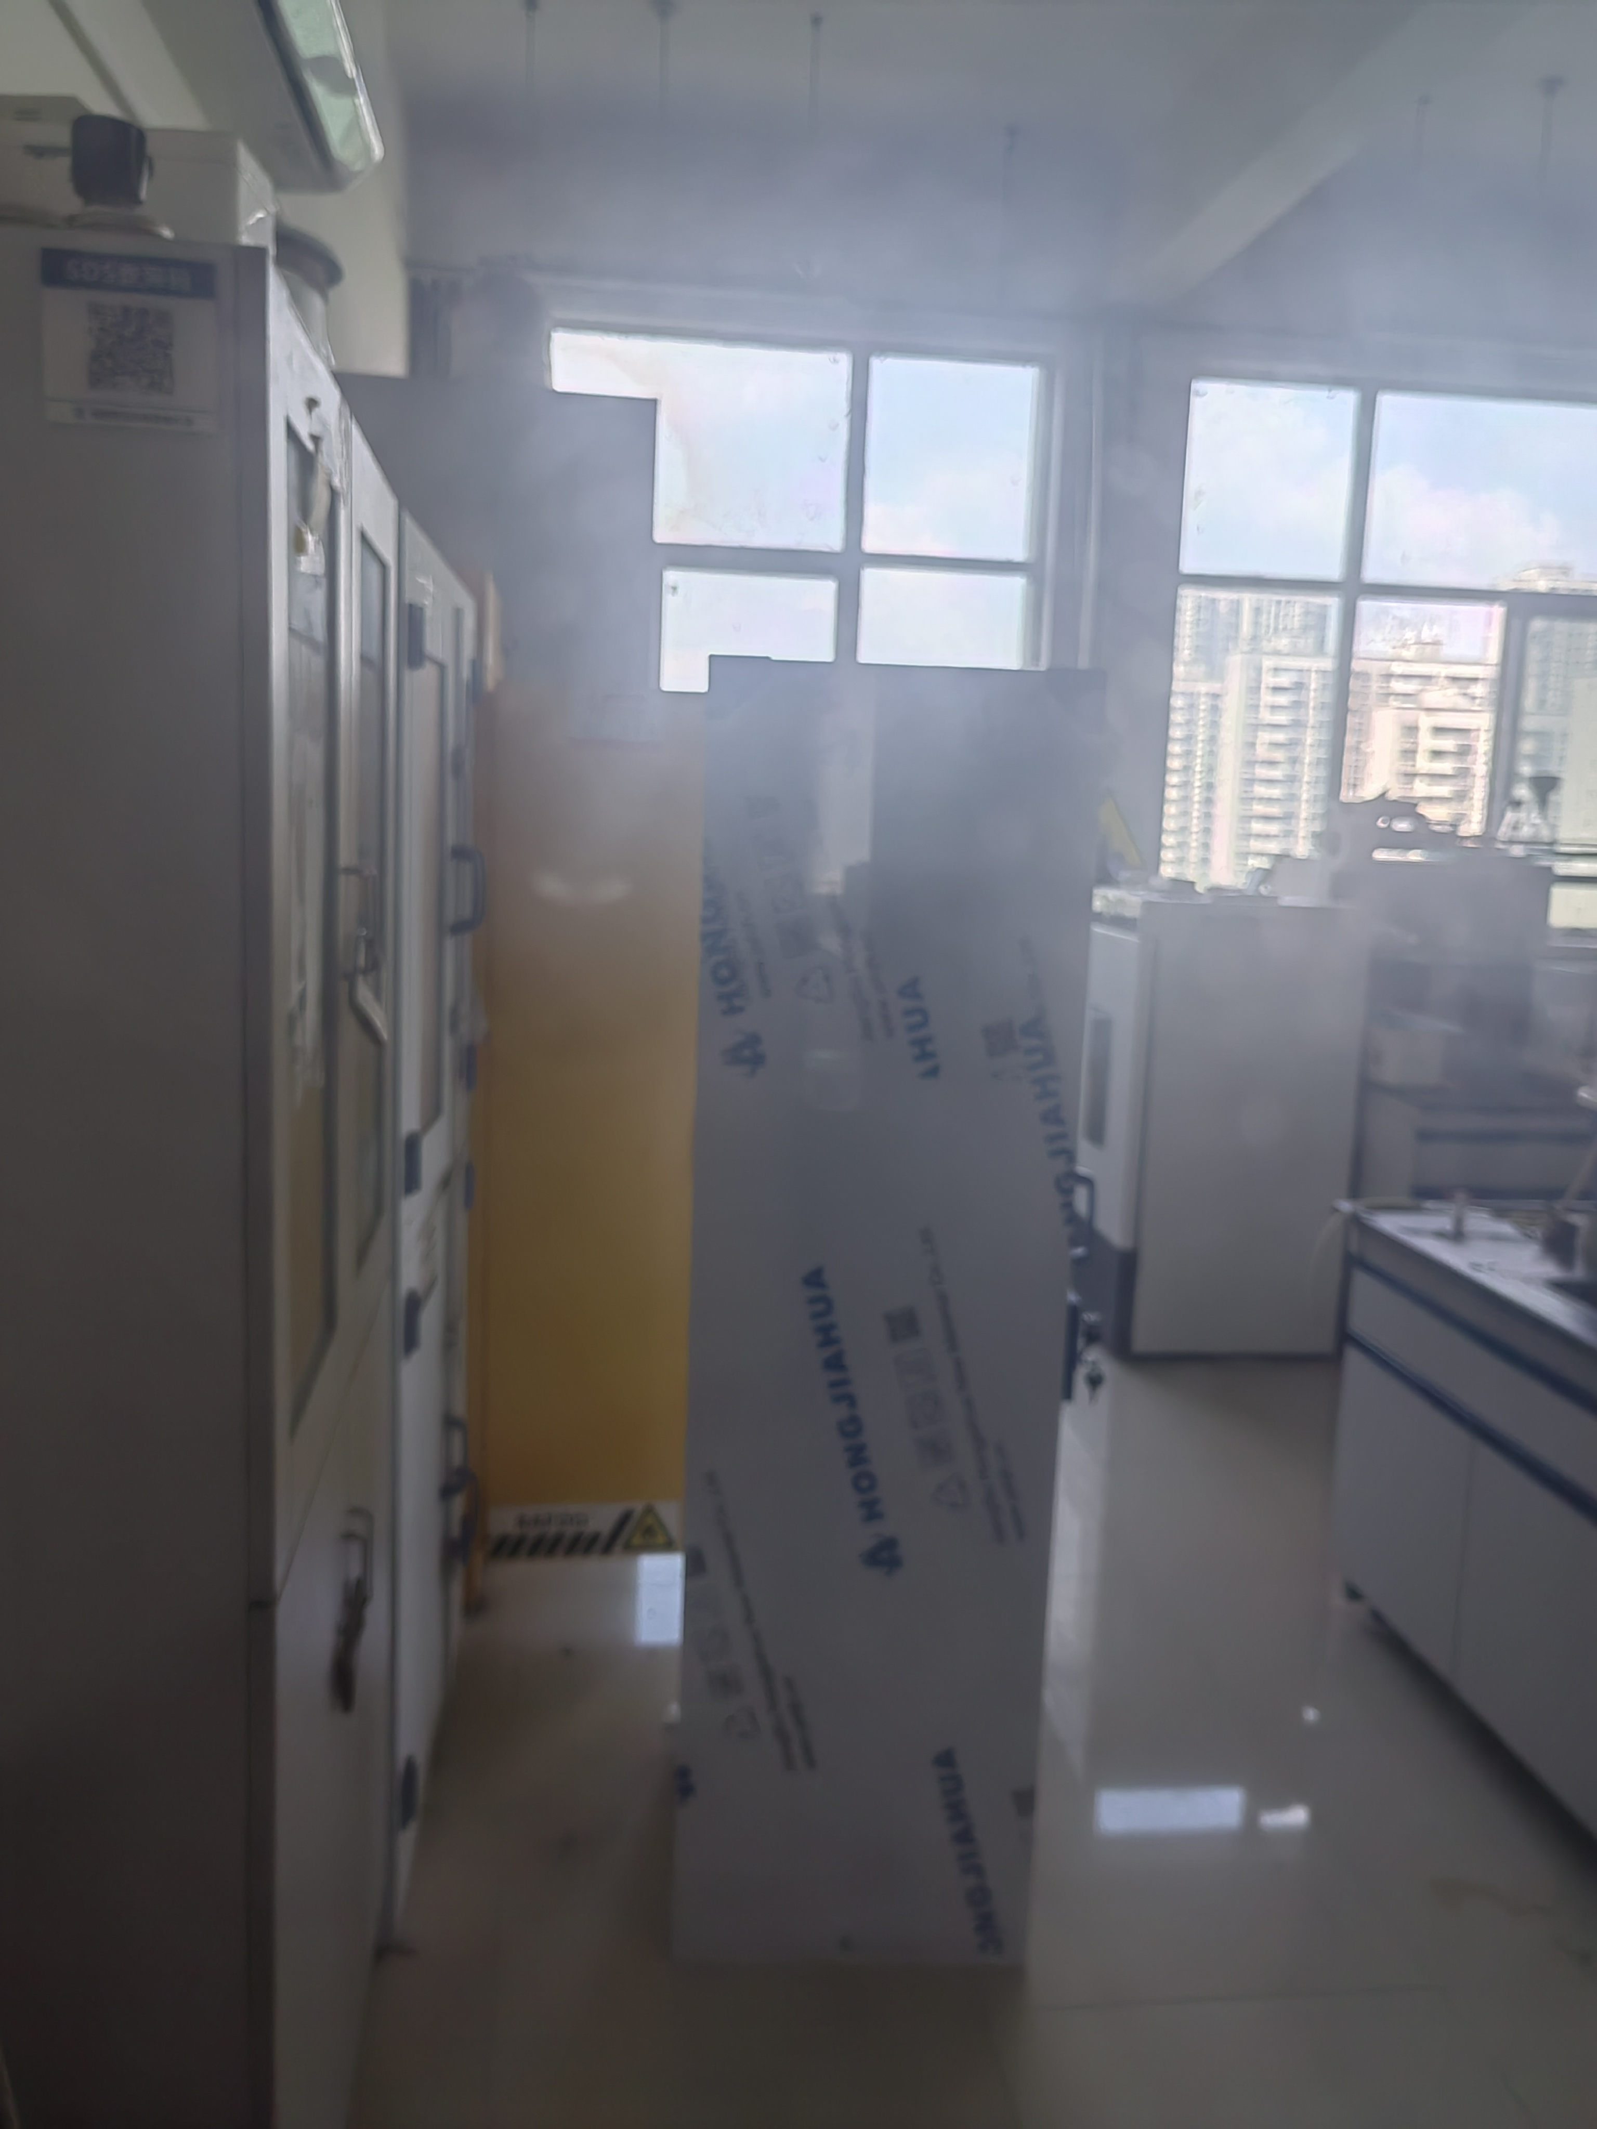 | 9.3.2 | 立整立改
敬德楼C508东 | 冰箱及小试剂柜无清单。 | 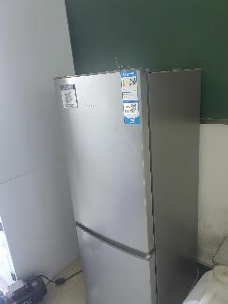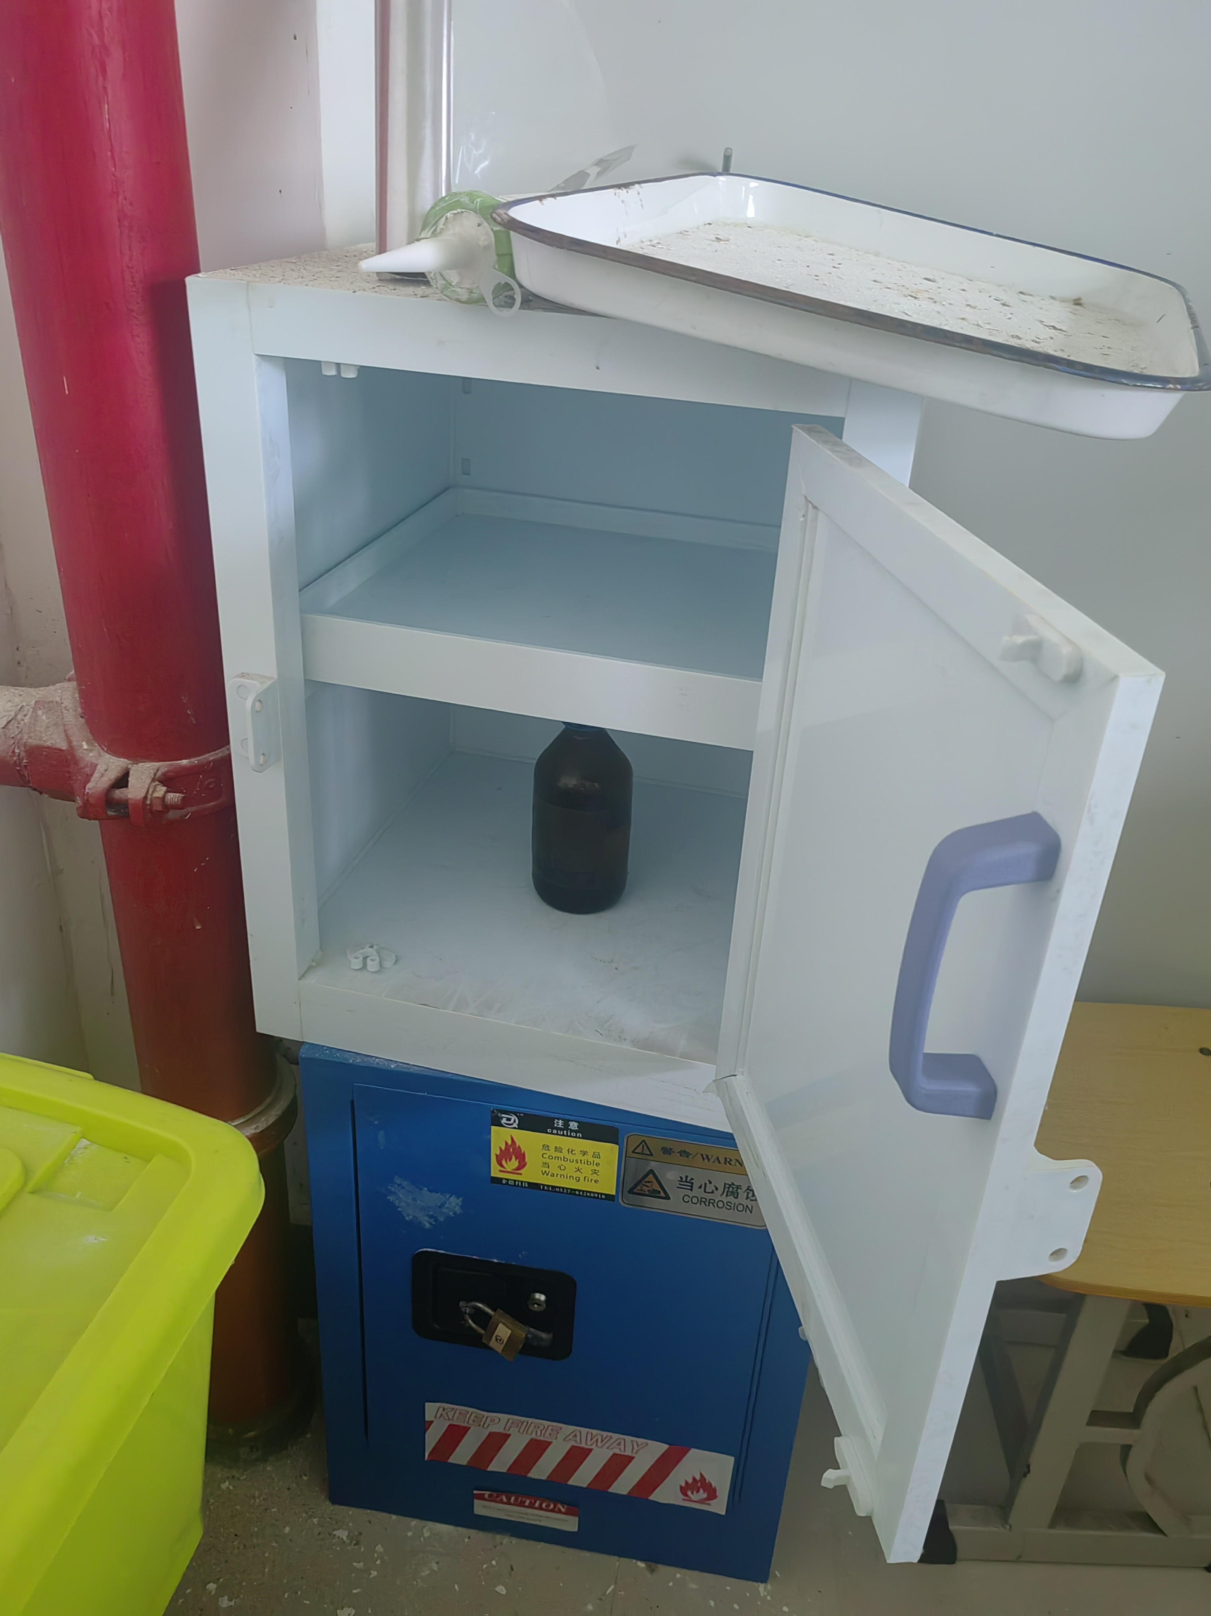 | 9.3.2 | 立整立改
敬德楼C507西 | 试剂账物不符。 |  | 9.3.2 | 立整立改
敬德楼C504东 | 有废液无记录。 | 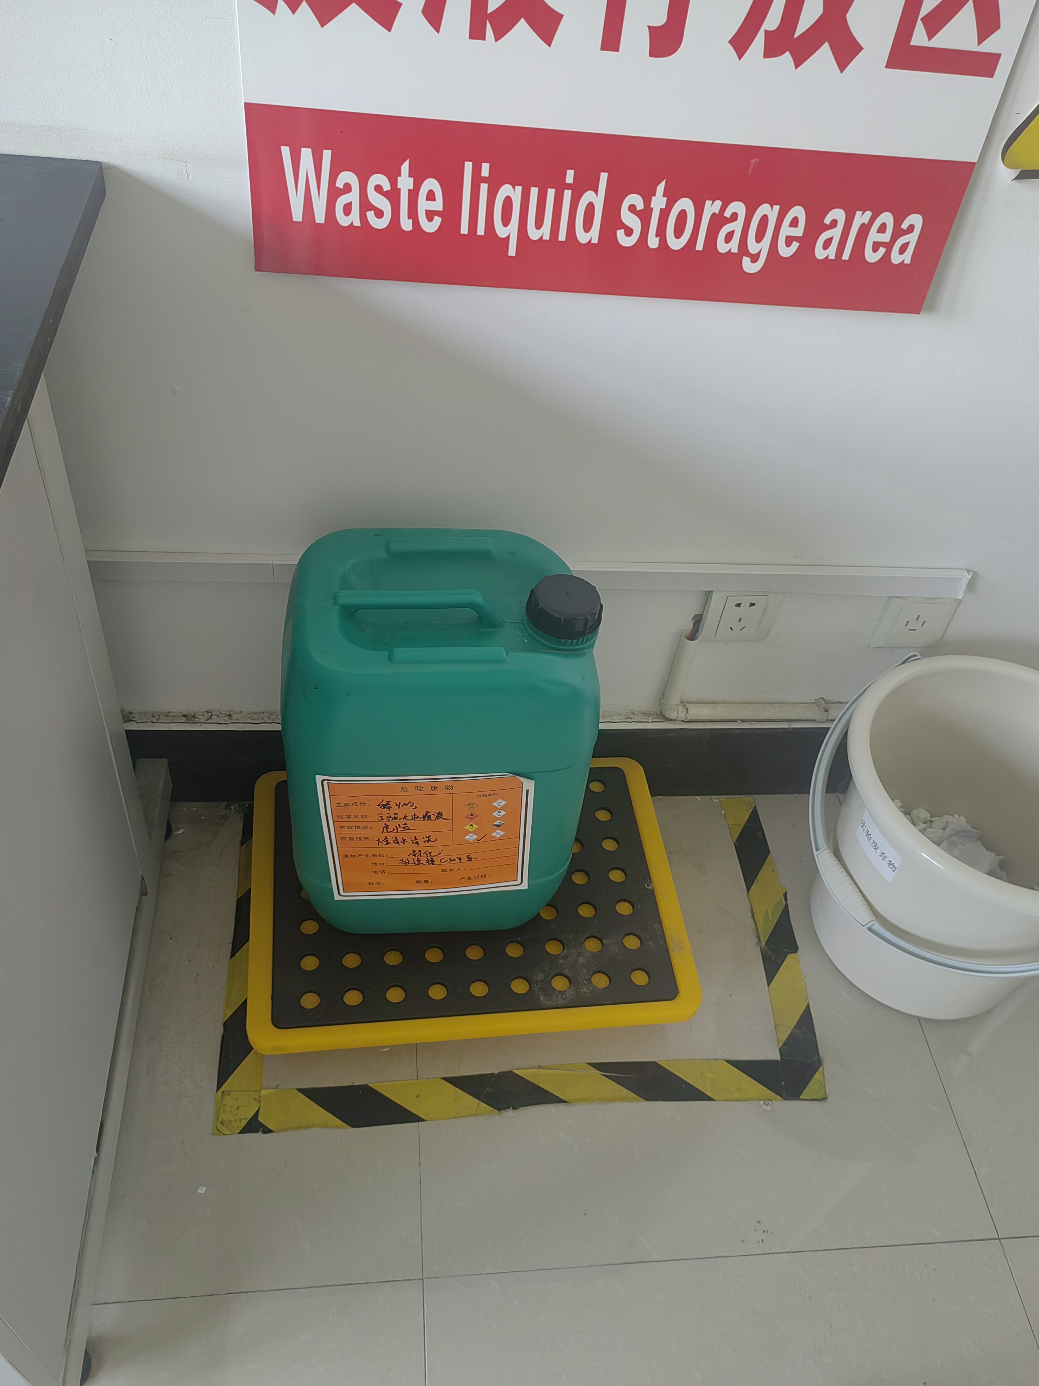 | 9.7.2 | 立整立改
格致楼B115 | 双氧水、重铬酸钾、高锰酸钾管制类试剂放置在冰箱中，没有记录无锁，冰箱中的试剂也没有清单。 | 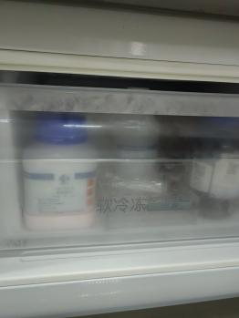 | 9.5.1 | 立整立改
格致楼B117 | 盐酸放置在了易燃易爆柜，应放置在强酸强碱柜中，存放不当。 | 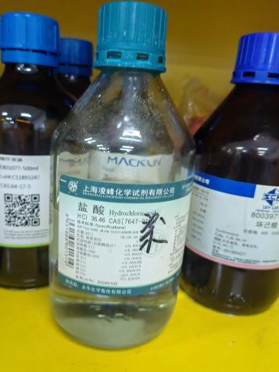 | 9.5.1 | 立整立改
格致楼B120 | 固液混放且易制爆试剂放置在强酸强碱柜。 | 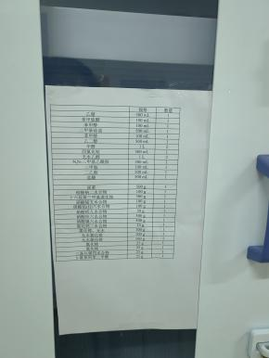 | 9.5.1 | 立整立改

